# 实验一

## 一、实验任务要求

任务一：图像基础变换。

任务二：灰度变换。

任务三：图像代数运算。

任务四：图像的缩放。

任务五：图像的旋转。

## 二、实验内容

任务一：对图像进行灰度转换、裁剪、立体纹理映射、亮度加减操作。

任务二：对选取的图像进行不同的灰度变换，实现图像的灰度范围线性扩展和非线性扩展，以及图像的灰度倒置和二值化。

任务三：选择两幅图像，一幅是物体图一幅是背景图，分别实现图像的叠加、混合图像的分离和图像的局部显示效果。

任务四：对一幅图像实现按比例缩放和不按比例按任意缩放的效果。

任务五：对一幅图像分别旋转45° 和90° 。

## 三、原图像

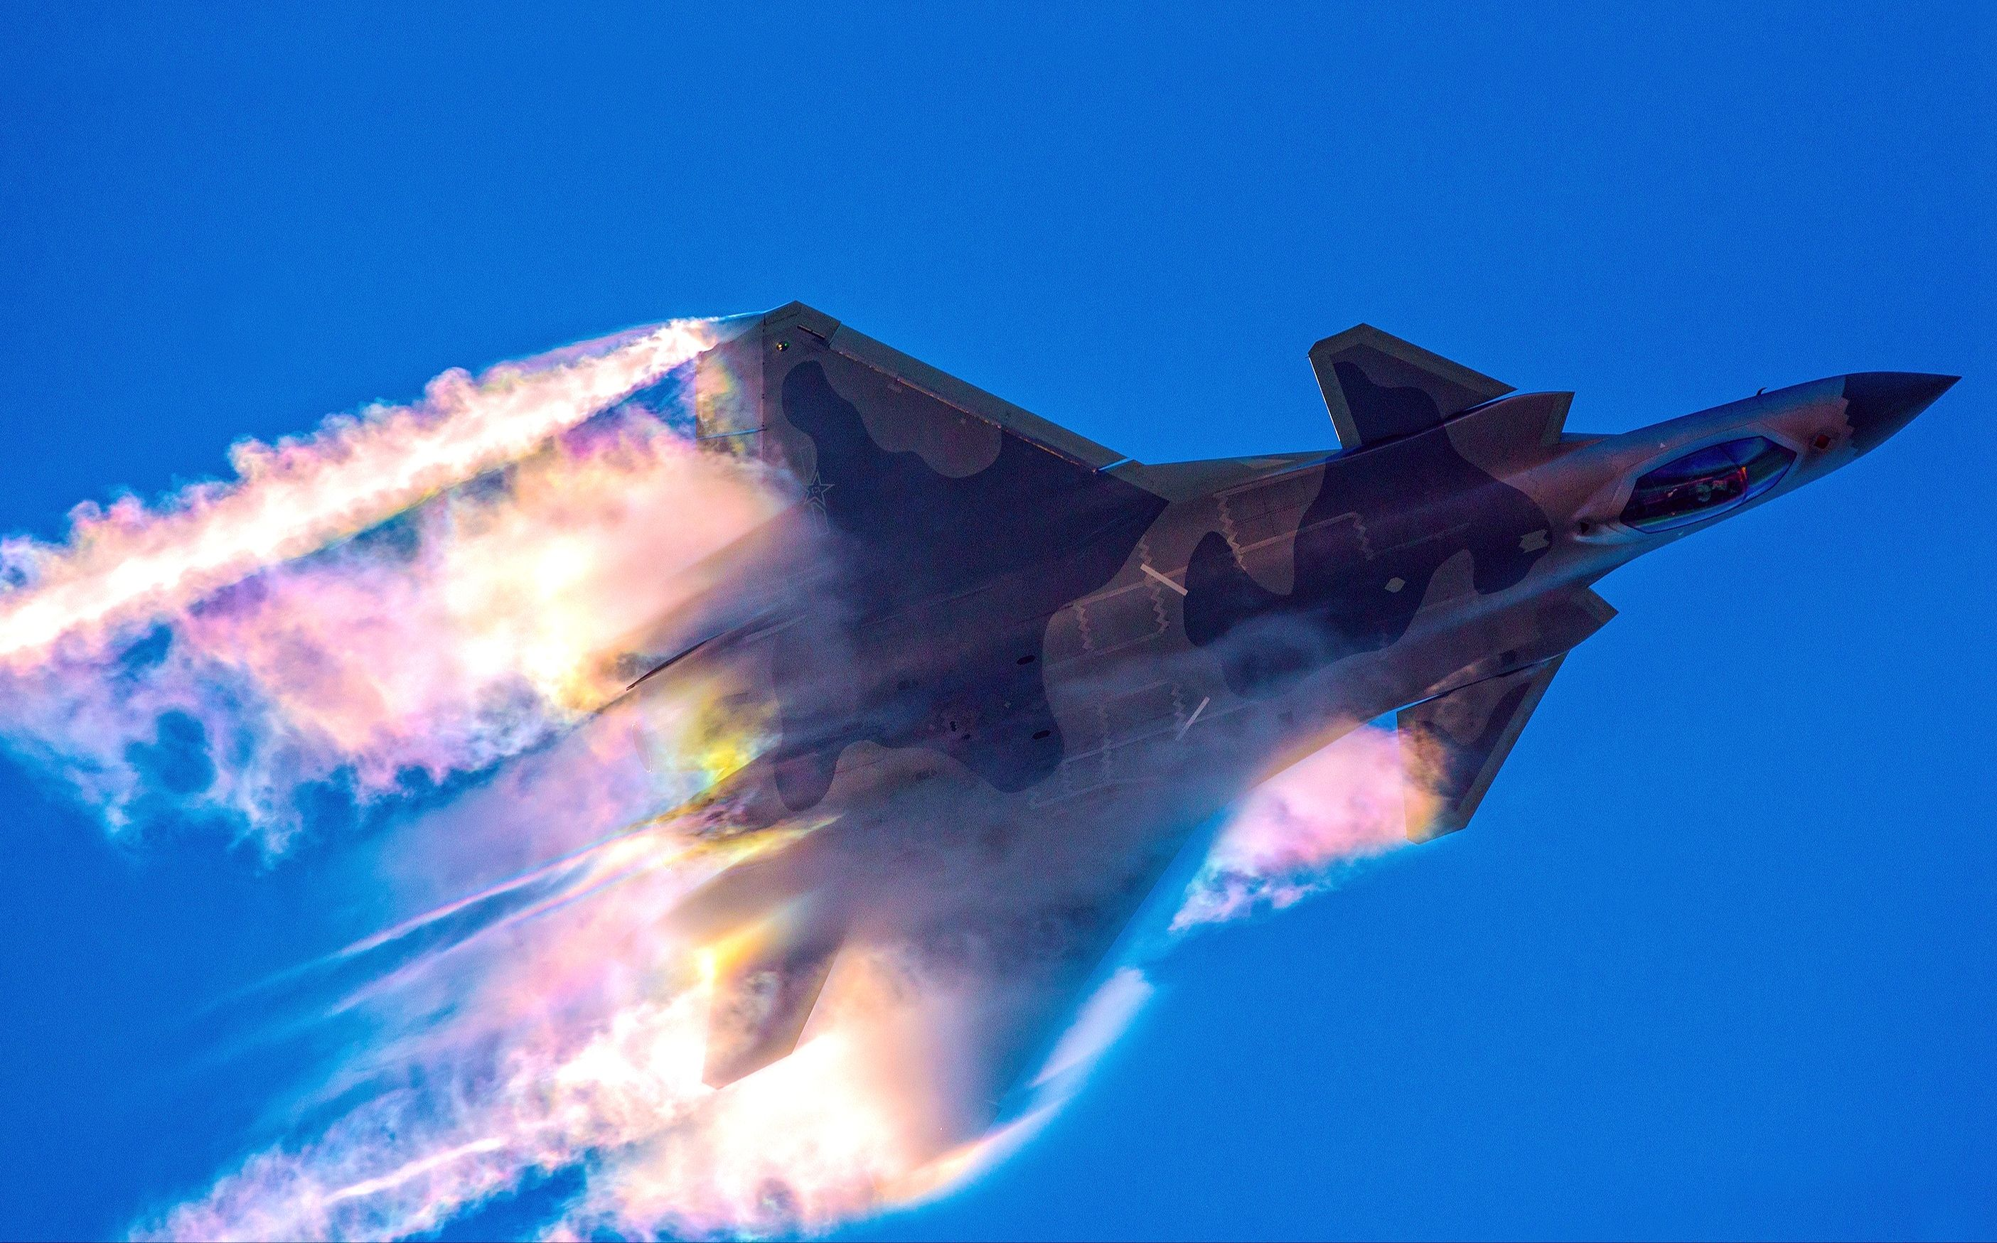

原始图像

## 四、相应代码

任务一：

RGB = imread('kodim00.jpeg');  
subplot(2,3,1);  
imshow(RGB);  
  
I = rgb2gray(RGB);  
subplot(2,3,2);  
imshow(I);  
  
Ic = imcrop(RGB,[ 1000 1250 255 255]);  
subplot(2,3,3),subimage(Ic),title('kodim');  
  
[x,y,z] = sphere;  
subplot(2,3,4);  
warp(x,y,z,I);  
  
J1 = imadd(I,100);  
subplot(2,3,5),subimage(J1);  
  
J2 = immultiply(I,0.5);  
subplot(2,3,6),imshow(J2);  
  
figure;  
h = [1 2 1;0 0 0;-1 -2 -1];  
I2 = filter2(h,I);  
imshow(I2,[]),colorbar('vert');

任务二：

I = imread('kodim.png');  
A = rgb2gray(I);  
subplot(2,3,1);  
imshow(I);  
title('原图');  
  
J = imadjust(I,[0.3;0.6],[0.1;0.9]);  
subplot(2,3,2);  
imshow(J);  
title('线性扩展');  
  
I1 = double(I);  
I2 = I1/255;  
C = 2;  
K = C*log(1+I2);  
subplot(2,3,3);  
imshow(K);  
title('非线性扩展');  
  
figure;  
  
M = 255-I;  
subplot(1,3,1);  
imshow(M);  
title('灰度倒置');  
  
N1 = im2bw(I,0.4);  
N2 = im2bw(I,0.7);  
subplot(1,3,2);  
imshow(N1);  
title('二值化 0.4');  
subplot(1,3,3);  
imshow(N2);  
title('二值化 0.7');

任务三：

clear;  
clc;  
I=imread('kodim.png');  
I=rgb2gray(I);  
J=imread('lena.jpg');  
J=rgb2gray(J);  
J=imresize(J,0.5);  
I=im2double(I);  
J=im2double(J);  
  
K=I+0.3*J;  
subplot(1,3,1);  
imshow(I);  
title('原图');  
subplot(1,3,2);  
imshow(J);  
title('背景图');  
subplot(1,3,3);  
imshow(K);  
title('相加后的图');  
imwrite(K,'i_lenal.jpg');  
  
figure  
C=K-0.3*J;  
subplot(1,3,1);  
imshow(K);  
title('混合图');  
subplot(1,3,2);  
imshow(J);  
title('背景图');  
subplot(1,3,3);  
imshow(C);  
title('分离后的图');  
  
figure  
A=imread('i_lenal.jpg');  
A=im2double(A);  
subplot(1,2,1);  
imshow(A);  
title('原图');  
B=zeros(256,256);  
B(40:200,40:200)=1;  
K=A.*B;  
subplot(1,2,2);  
imshow(K);  
title('局部图');

任务四：

I = imread('kodim.png');  
A = rgb2gray(I);  
imshow(A);  
title('原图');  
  
B1 = imresize(A,1.5);  
B2 = imresize(A,[420,420]);  
C1 = imresize(A,0.7);  
C2 = imresize(A,[150,150]);  
  
figure;  
imshow(B1);  
title('比例放大图');  
figure;  
imshow(B2);  
title('非比例放大图');  
figure;  
imshow(C1);  
title('比例缩小图')  
figure;  
imshow(C2);  
title('非比例缩小图');

任务五：

I = imread('kodim.png');  
A = rgb2gray(I);  
subplot(1,3,1);  
imshow(A);  
title('ԭͼ');  
  
J = imrotate(I,45);  
K = imrotate(I,90);  
subplot(1,3,2);  
imshow(J);  
subplot(1,3,3);  
imshow(K);

## 五、结果

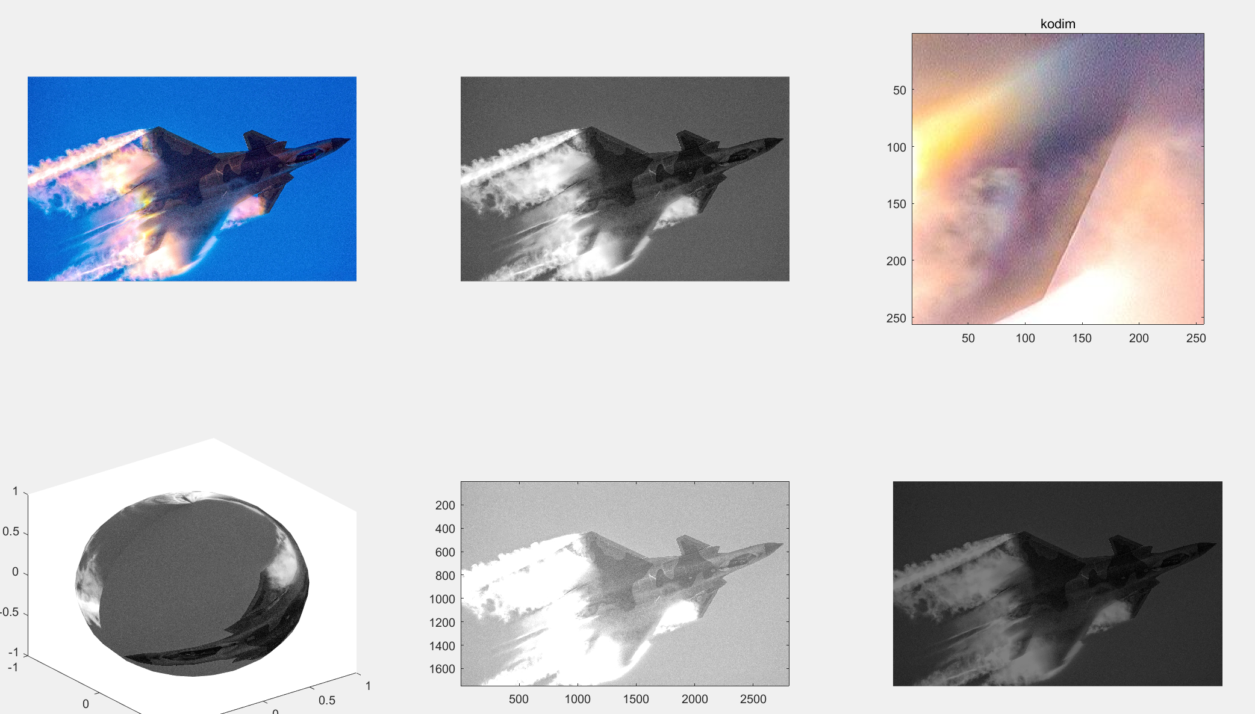

基础变换1

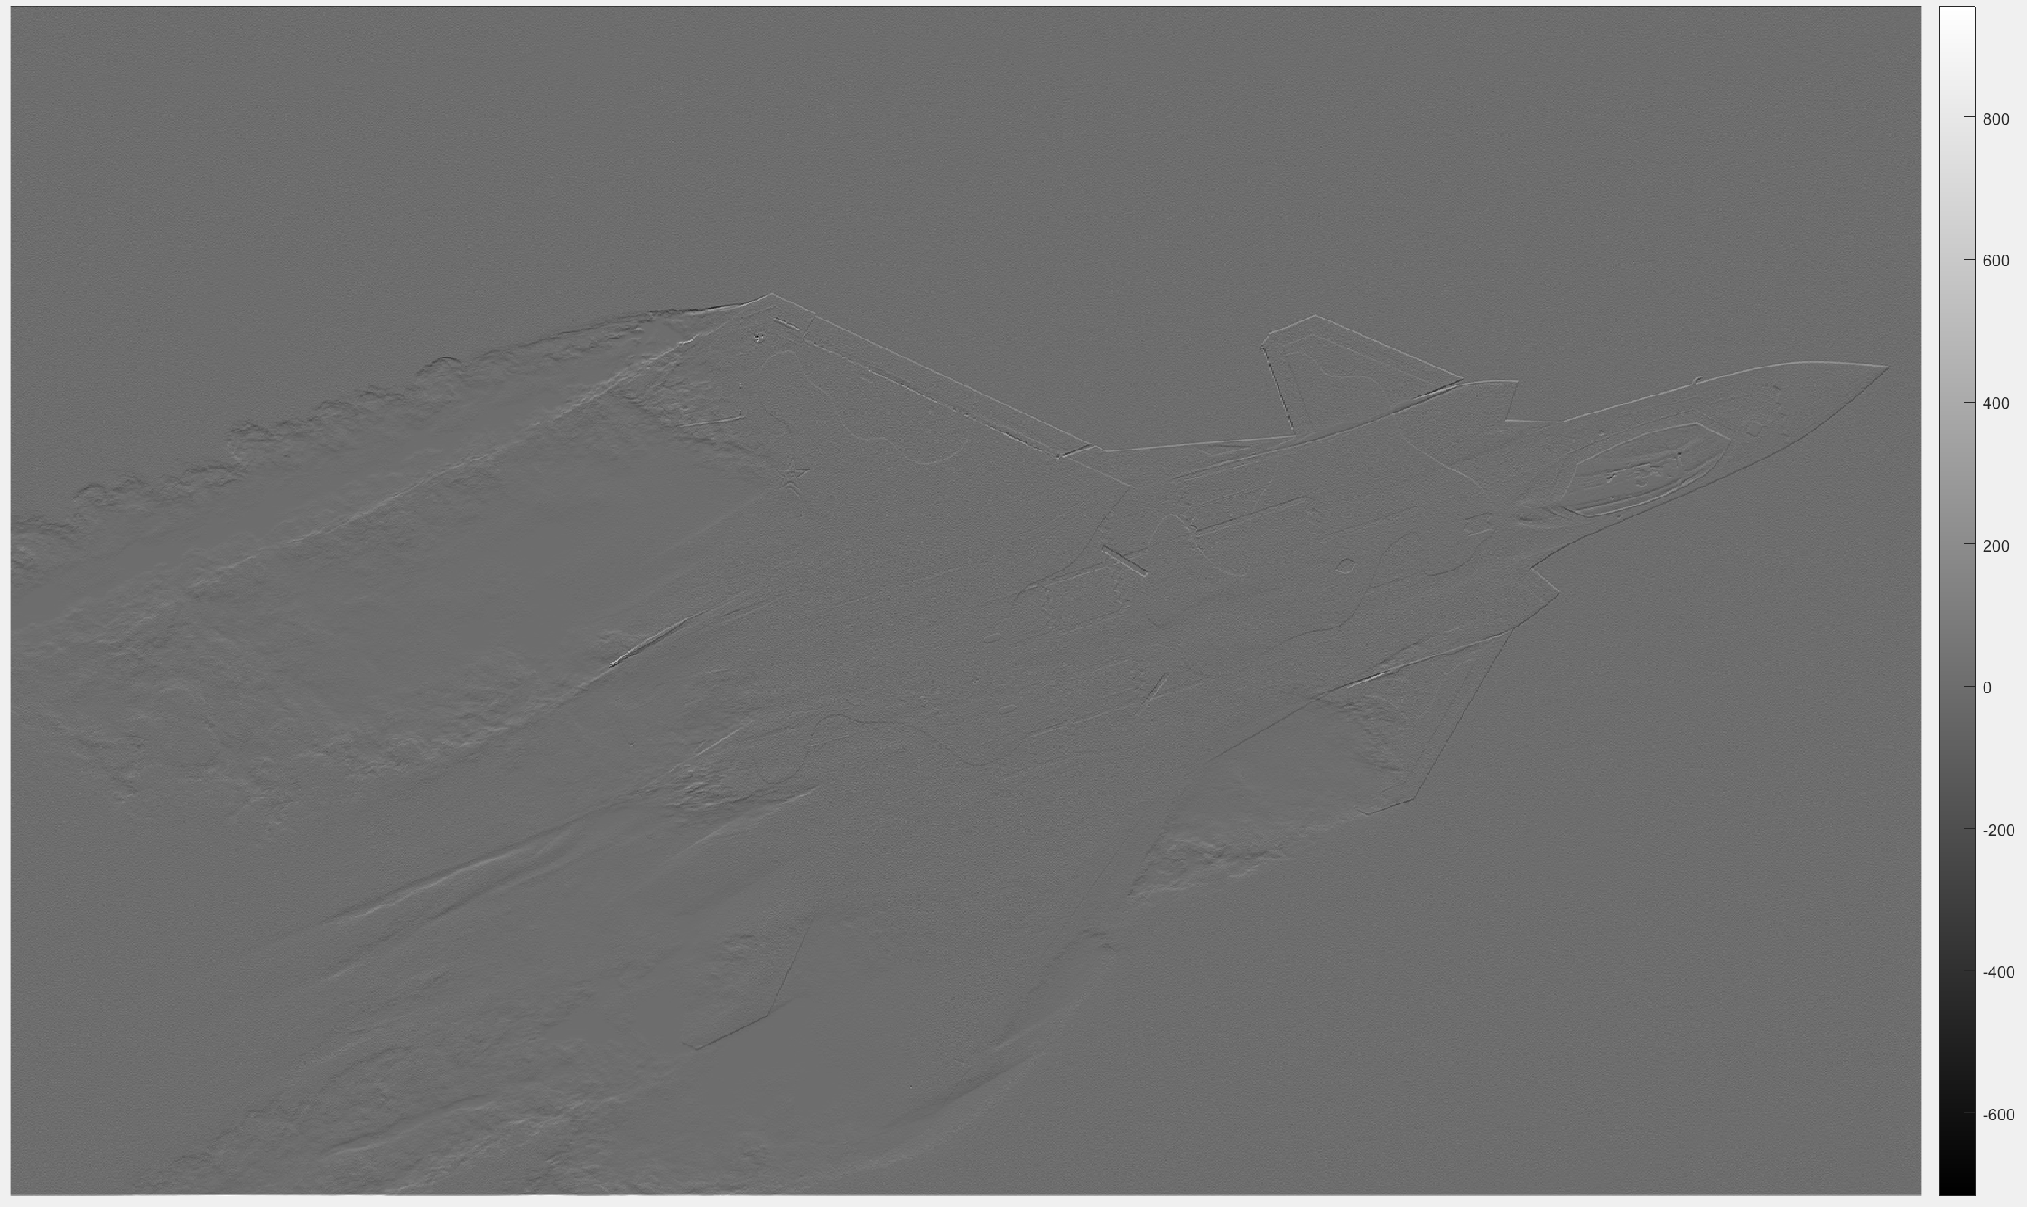

基础变换2

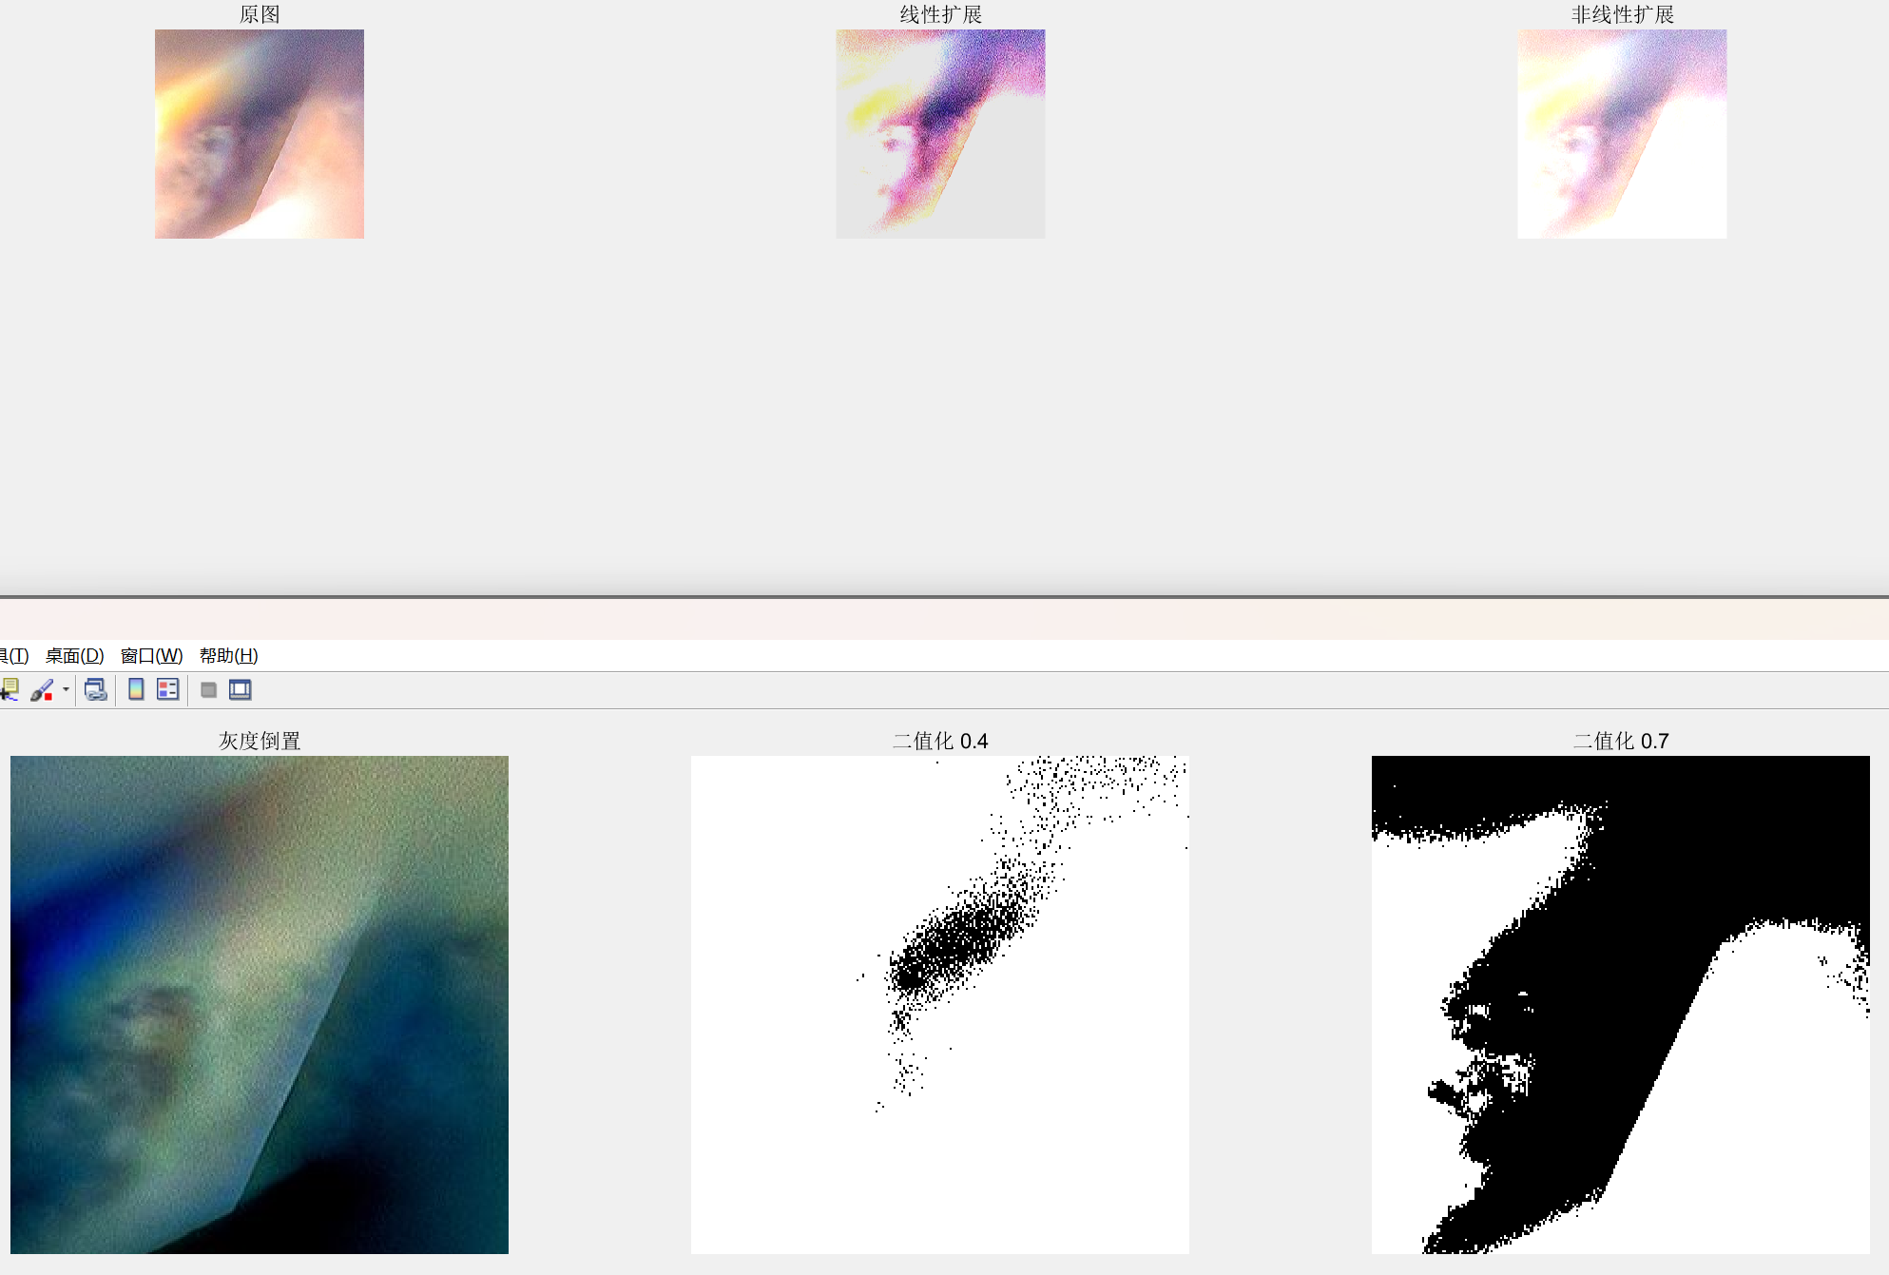

代数运算

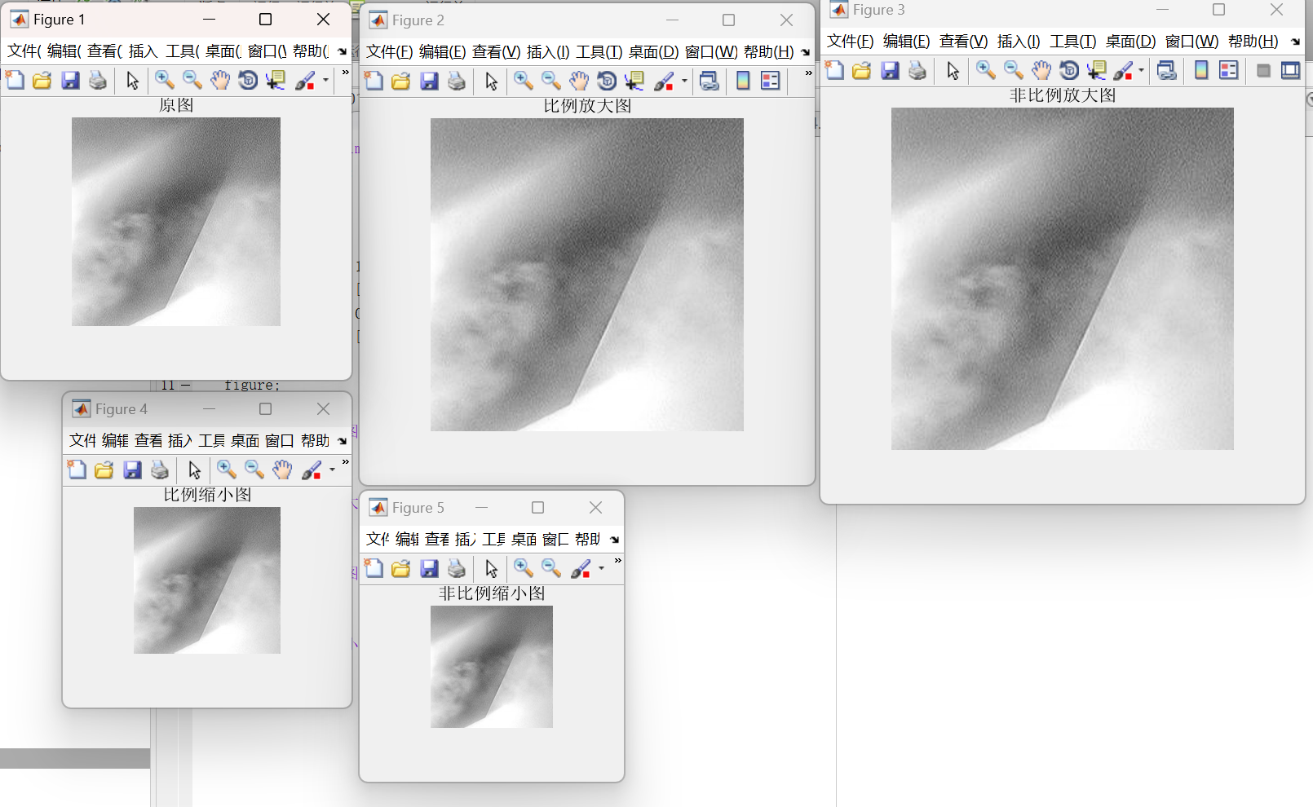

缩放

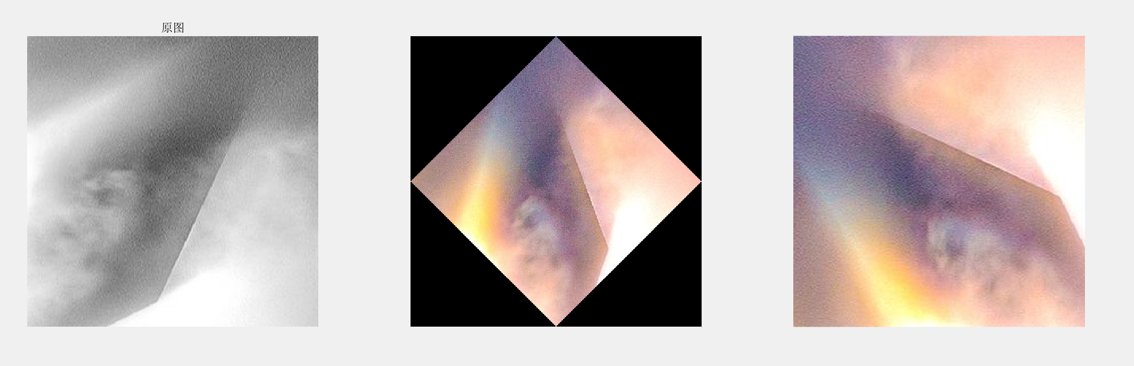

旋转

# 实验二

## 一、实验任务要求

任务三:离散余弦变换二。选取要求的图片。

任务四:哈达玛变换实验。选取要求的图片。

任务五:将以上结果整理放入一个word文件中。 （顺序:1实验任务要求;2实验内容;3原图像;4相对应得代码,需要添加注释;5实验结果图或者结果数据标表格。)

## 二、实验内容

任务三：对下图进行离散余弦变换，做图像压缩解压，取不同的DCT系数，并观察其结果。

任务四：对图下图进行哈达玛变换，并对其进行压缩解压，编写Matlab程序，观察其结果。

## 三、原图像

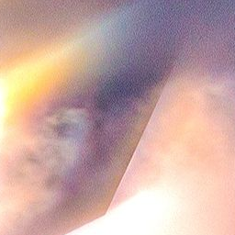

原图像

## 四、相应代码

任务三

clc  
clear all  
RGB = imread('kodim.png');  
I = rgb2gray(RGB);  
I = im2double(I);  
T = dctmtx(8);  
B = blkproc(I,[8 8],'P1*x*P2',T,T'); %矩阵T，T'作为 p1*x*p2 的参数。  
  
mask1 = [  
 1 1 1 1 0 0 0 0  
 1 1 1 0 0 0 0 0  
 1 1 0 0 0 0 0 0  
 1 0 0 0 0 0 0 0  
 0 0 0 0 0 0 0 0  
 0 0 0 0 0 0 0 0  
 0 0 0 0 0 0 0 0  
 0 0 0 0 0 0 0 0 ];  
  
B2 = blkproc(B,[8 8],'P1.*x',mask1); %套用掩模，只保留 DCT 变换的十个系数。  
I2 = blkproc(B2,[8 8],'P1*x*P2',T',T);  
figure,imshow(I);  
figure,imshow(B2);  
figure,imshow(I2);  
  
RGB = imread('kodim.png');  
I = rgb2gray(RGB);  
I = im2double(I);  
T = dctmtx(8);  
B = blkproc(I,[8,8],'P1*x*P2',T,T');  
mask2=[1 1 1 1 0 0 0 0  
 1 1 1 0 0 0 0 0  
 1 0 0 0 0 0 0 0  
 0 0 0 0 0 0 0 0  
 0 0 0 0 0 0 0 0  
 0 0 0 0 0 0 0 0  
 0 0 0 0 0 0 0 0  
 0 0 0 0 0 0 0 0];  
B2 = blkproc(B,[8 8],'P1.*x',mask2);  
I2 = blkproc(B2,[8 8],'P1*x*P2',T',T);  
figure,imshow(I);  
figure,imshow(B2);  
figure,imshow(I2);

任务四：

clear;  
clc;  
cr =0.5;  
z=imread('kodim.png');  
I=rgb2gray(z);  
I=double(I)/255;  
figure(1),imshow(I);  
[m_I,n_I]=size(I);  
sizi=8;  
snum=64;  
t=hadamard(sizi);  
hdcoe=blkproc(I,[sizi sizi],'P1*x*P2',t,t');  
CE=im2col(hdcoe,[sizi sizi],'distinct');  
[Y Ind]=sort(CE);  
[m,n]=size(CE);  
snum=snum-snum*cr  
for i=1:n;  
 CE(Ind(1:snum),i) =0;  
end  
re_hdcoe=col2im(CE,[sizi sizi],[m_I n_I],'distinct');  
re_I=blkproc(re_hdcoe,[sizi sizi],'P1*x*P2',t',t);  
re_I=double(re_I)/64;  
figure(2);  
imshow(re_I);  
error=I.^2-re_I.^2;;  
MSE=sum(error(:))/prod(size(re_I));

## 五、结果

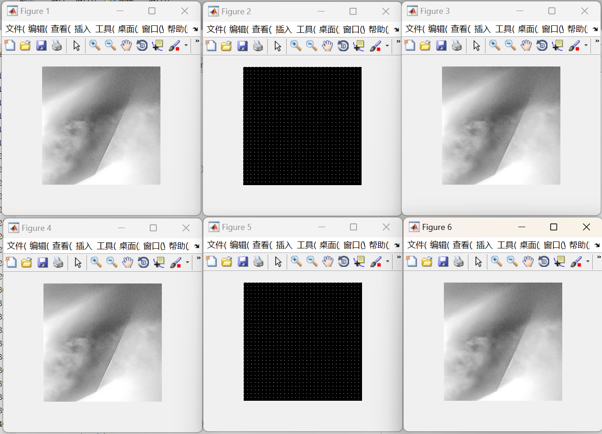

离散余弦变换

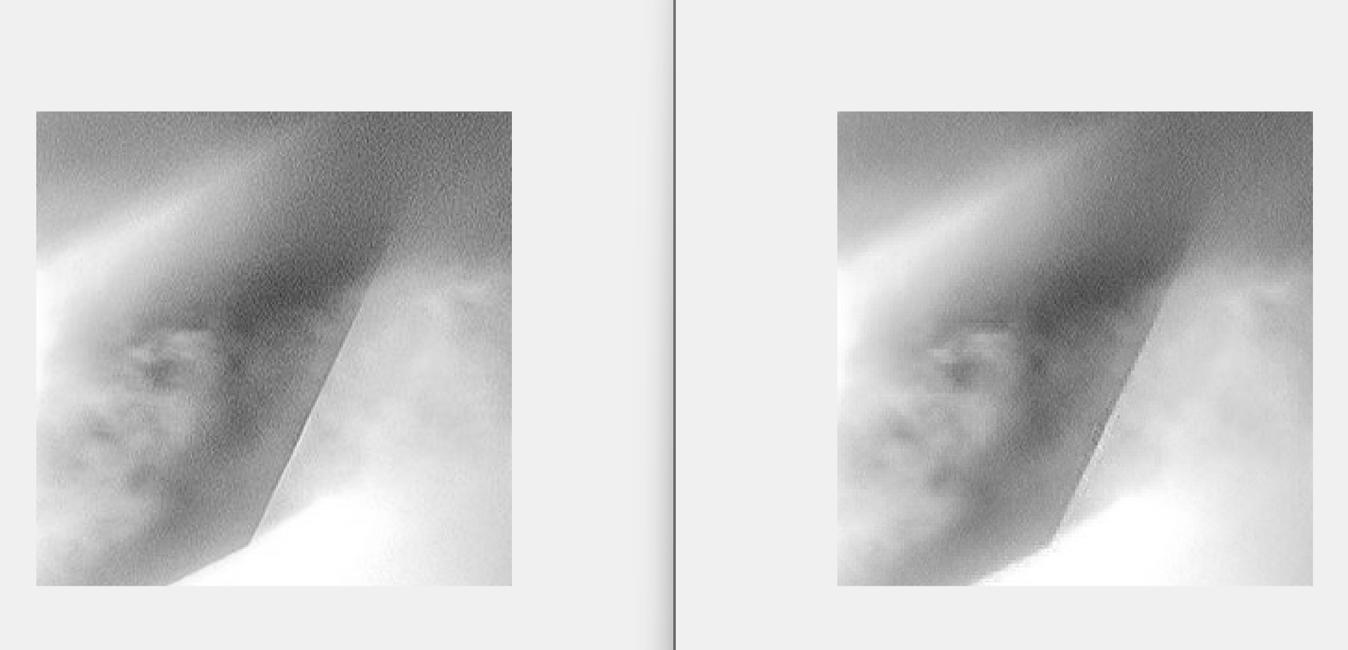

哈达玛变换

# 实验三

## 一、实验任务要求

任务一：基于幂次变换的图像增强。

任务二：直方图规定化处理。

任务三：灰度图像常用平滑、锐化滤波。

## 二、实验内容

任务一：采用不同的 γ 值对图像进行幂次变换；比较不同 γ 值下的图像增强效果。

任务二：将输入图像按目标直方图进行规定化处理。

任务三：采用平滑滤波，采用“原图——低通图像”及“原图——高通图像”的方法锐化图像。

## 三、原图像



原图像

## 四、相应代码

任务一：

clc;clear;  
  
  
I{1} = double(rgb2gray(imread('kodim.png')));  
I{1} = I{1}/255;  
figure(1),subplot(2,4,1),imshow(I{1},[]),hold on  
I{2} = double(rgb2gray(imread('lena.jpg')));  
I{2} = I{2}/255;  
figure(1),subplot(2,4,5),imshow(I{2},[]),hold on  
  
for m=1:2  
 Index = 0;  
 for lemta = [0.5 5]  
 Index = Index + 1;  
 F{m}{Index} = I{m}.^lemta;  
 subplot(2,4,(m-1)*4+Index+1),imshow(F{m}{Index},[])  
 end  
end

任务二：

clc;clear;  
  
I=double(rgb2gray(imread('kodim.png')));  
figure, imshow (I,[]);  
N=32;  
Hist_image=hist(I(:),N);  
Hist_image=Hist_image/sum(Hist_image);  
Hist_image_cumulation=cumsum(Hist_image);   
figure,stem([0:N-1],Hist_image);  
%直方图  
Index=0:N-1;  
Index=0: 7;  
%正态直方图  
Hist{1}=exp(-(Index-4).^2/8);  
Hist{1}=Hist{1}/sum(Hist{1});  
Hist_cumulation{1}=cumsum(Hist{1}) ;  
figure,stem([0:7],Hist{1})  
%倒三角直方图  
Hist{2}=abs(15-2*Index);  
Hist{2}=Hist{2}/sum(Hist{2});  
Hist_cumulation{2}=cumsum(Hist{2}) ;  
figure,stem([0:7],Hist{2})  
for m=1:2  
 Image=I;  
 for k=1:N  
 Temp=abs(Hist_image_cumulation(k)-Hist_cumulation{m});  
 [Temp1,Project{m}(k)]=min(Temp);  
 end  
   
 for k=1:N  
 Temp=find(Project{m}==k);  
 if isempty(Temp)  
 Hist_result{m}(k)=0;  
 else  
 Hist_result{m}(k)=sum(Hist_image(Temp)) ;  
 end  
 end  
   
 figure,stem((0:7),Hist_result{1}(1:8));  
   
 Step=256/N;  
 for k=1:N  
 Index=find(I>=Step*(k-1)&I<Step*k);  
 Image(Index)=Project{m}(k);  
 end  
 figure,imshow(Image,[])  
end

任务三：

clear all  
close all   
  
%0.原图  
I=imread('kodim.png');  
I=rgb2gray(I);  
I=double(I);  
figure,imshow(I,[])   
  
%1.均值低通滤波  
H=fspecial('average',5);  
F{1}=double(filter2(H,I));  
figure,imshow(F{1},[]);   
  
%2.gaussian 低通滤波  
H=fspecial('gaussian',7,3);  
F{2}=double(filter2(H,I));  
figure,imshow(F{2},[]);   
  
%3.增强图像=原图-均值低通滤波  
F{3}=2*I-F{1};  
figure,imshow(uint8(F{3}),[]);   
  
%4.增强图像=原图-高斯低通滤波  
F{4}=2*I-F{2};  
figure,imshow(uint8(F{4}),[]);   
  
%5.'prewitt'边缘算子增强  
H=fspecial('prewitt');  
F{5}=uint8(I+filter2(H,I));  
figure,imshow(F{5},[]);  
  
%6.'sobel'边缘算子增强  
H=fspecial('sobel');  
F{6}=uint8(I+filter2(H,I));  
figure,imshow(F{7},[]);

## 五、结果

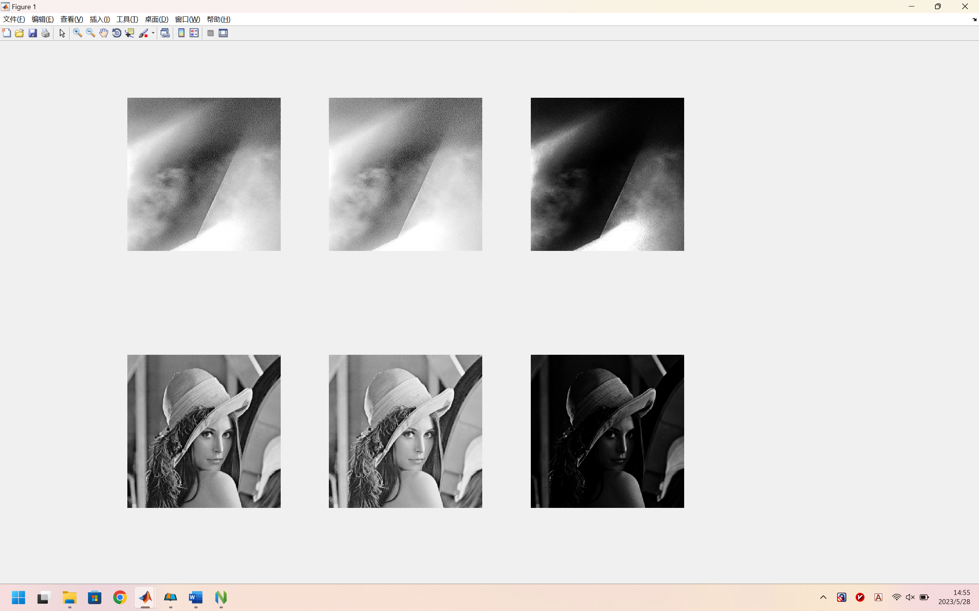

幂次变换

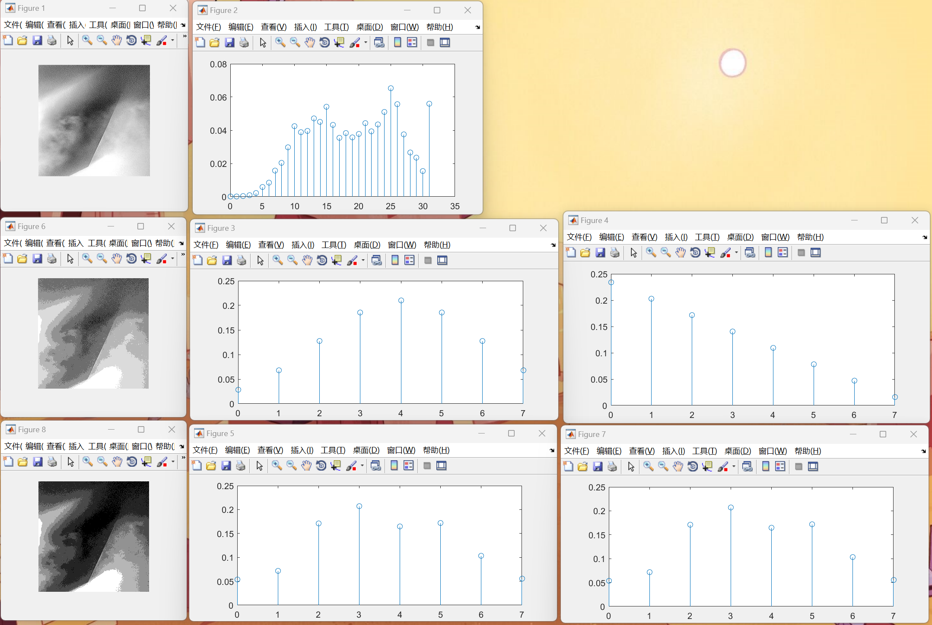

直方图规定化处理

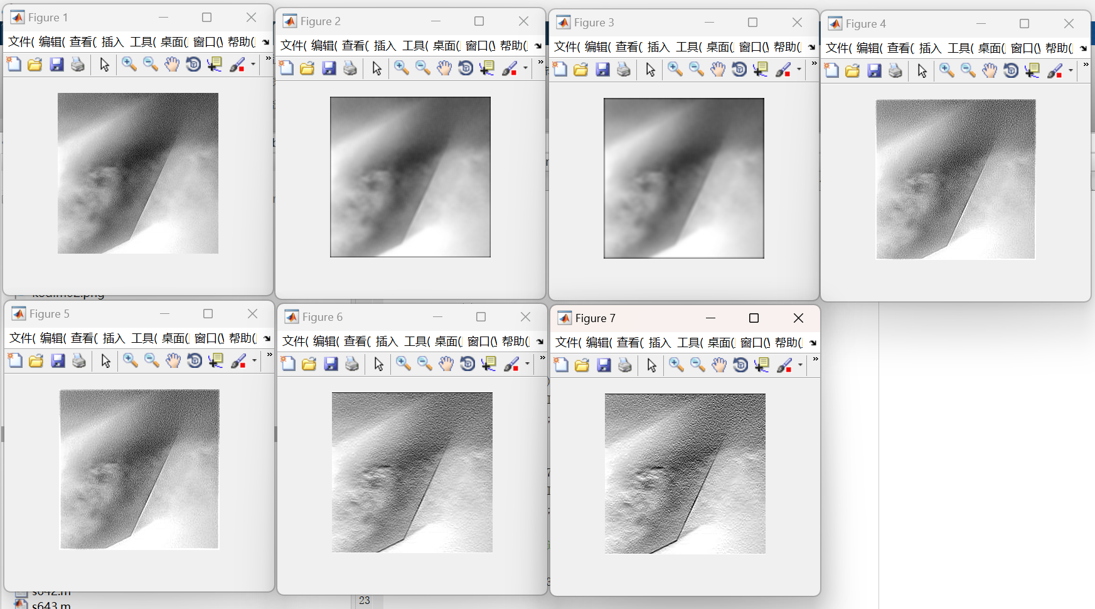

平滑/锐化

# 实验四

## 一、实验任务要求

任务一：根据运动模型生成运动模糊图像。

任务二：采用顺序统计滤波器对比图像进行滤波。

任务三：对一只噪声频率的含噪图像进行频域陷波滤波。

## 二、实验内容

任务一：确定图像退化模型，根据模型生成退化图像。

任务二：生成含噪图像，分别采用均值滤波、最大滤波器、最小滤波器对含噪图像滤波。

任务三：对原图像添加已知频率噪声，对含噪图像进行陷波滤波。

## 三、原图像



原图像

## 四、相应代码

任务一：

clear all  
  
p64int=rgb2gray(imread('kodim.png'));  
p64int = imresize(p64int,[64,64]);  
[m,n]=size(p64int);  
winsize=input('Blur operator window size (an odd number, default = 9):'); %选择图像模糊运算窗口大小  
  
if isempty(winsize),winsize=9;  
elseif rem(winsize,2)==0,  
 winsize=winsize+l;  
 disp(['Use odd number for window size = ' int2str(winsize)]);  
end  
  
disp(['l. Linear motion blur;'])  
chos=input('Enter a number to choose type of blur aplied (default = 1):');  
if isempty(chos), chos=1; end  
if chos==1,  
 dirangle=input ('Bluring direction (an angle in degreees, dfault = 45)=');%选择运动模糊角度  
 if isempty(dirangle)  
dirangle=45;  
 end  
 h=motionblur(dirangle,winsize);  
end %调用运动模糊函数生成模糊模型  
  
%根据模糊模型生成模糊图像。  
F=fft2(p64int);  
Hmat=fft2(h,64,64);  
Gmat=F.*Hmat;  
g=ifft2(Gmat);  
figure(1),  
subplot(121),imagesc(p64int),colormap('gray'),title('original image')  
subplot(122),imagesc(abs(g)),colormap('gray'),title('blurred image')  
figure(2),  
subplot(212), imagesc(log(1+abs(Gmat))), colormap('gray'),title('blurring filter')   
subplot (211), imagesc (h), colormap ('gray'),title('blurring filter mask')

任务二：

clear;  
close all;  
  
%1.生成含噪图像  
img=rgb2gray(imread('kodim.png'));  
figure; imshow(img);  
img =double(imnoise(img,'salt & pepper',0.1));  
figure, imshow(img, []);  
  
%2.采用均值滤波  
N=5; %滤波模板大小  
h=fspecial('average',N);  
I=filter2(h,img);  
figure,imshow(I,[])  
  
%3. 中值滤波  
I=medfilt2(img,[N N]);  
figure,imshow(I,[])  
  
%4.最大值滤波  
I=ordfilt2(img,N*N,true(N));  
figure,imshow(I,[])

任务三：

%1.生成波纹噪声图像  
img = double(rgb2gray(imread('kodim.png')))'  
figure,imshow(img,[]);  
sizec=size(img);  
w=0.4*2*pi; %噪声的数字频率  
N=2*pi/w; %噪声每一周期的采样点数  
img_noise=img+20*ones(sizec(1),1)*sin(w*[1:sizec(2)]);  
figure,imshow(img_noise,[]);  
  
%图像频谱  
F0=fft2(img);  
F0=fftshift(F0);  
figure,imshow(log(abs(F0)),[]);  
F=fft2(img_noise);  
F=fftshift(F);  
figure,imshow(log(abs(F)),[]);  
  
%2.设计理想陷波滤波器  
H=ones(sizec(1),sizec(2));  
%图像中心点  
x0=sizec(1)/2+1;  
y0=sizec(2)/2+1;  
%噪声所处频率点(x,y)  
x=x0;  
y=y0-round(sizec(2)/N);  
H(x,y-3:y+3)=0;  
H(x,(y0-y)+y0-3:(y0-y)+y0+3)=0;  
  
%3.滤波结果  
I=ifftshift(F.*H);  
imgl=ifft2(I);  
figure, imshow(imgl,[]);

## 五、结果

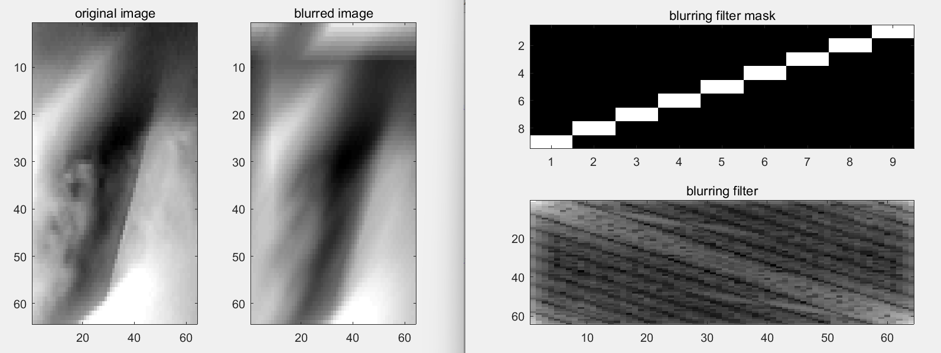

运动模糊图像

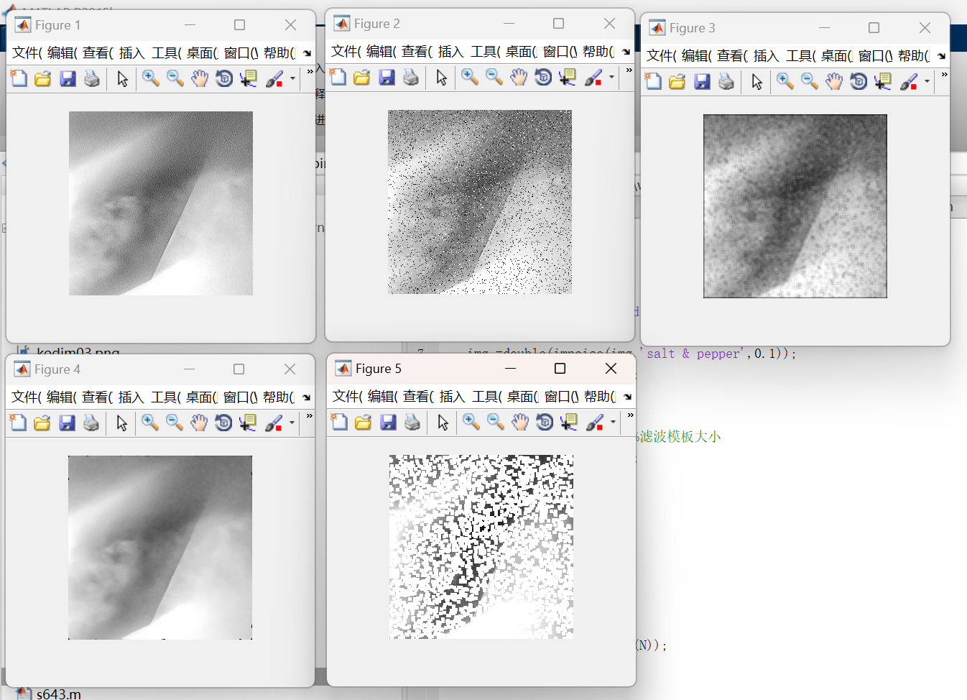

噪声滤波

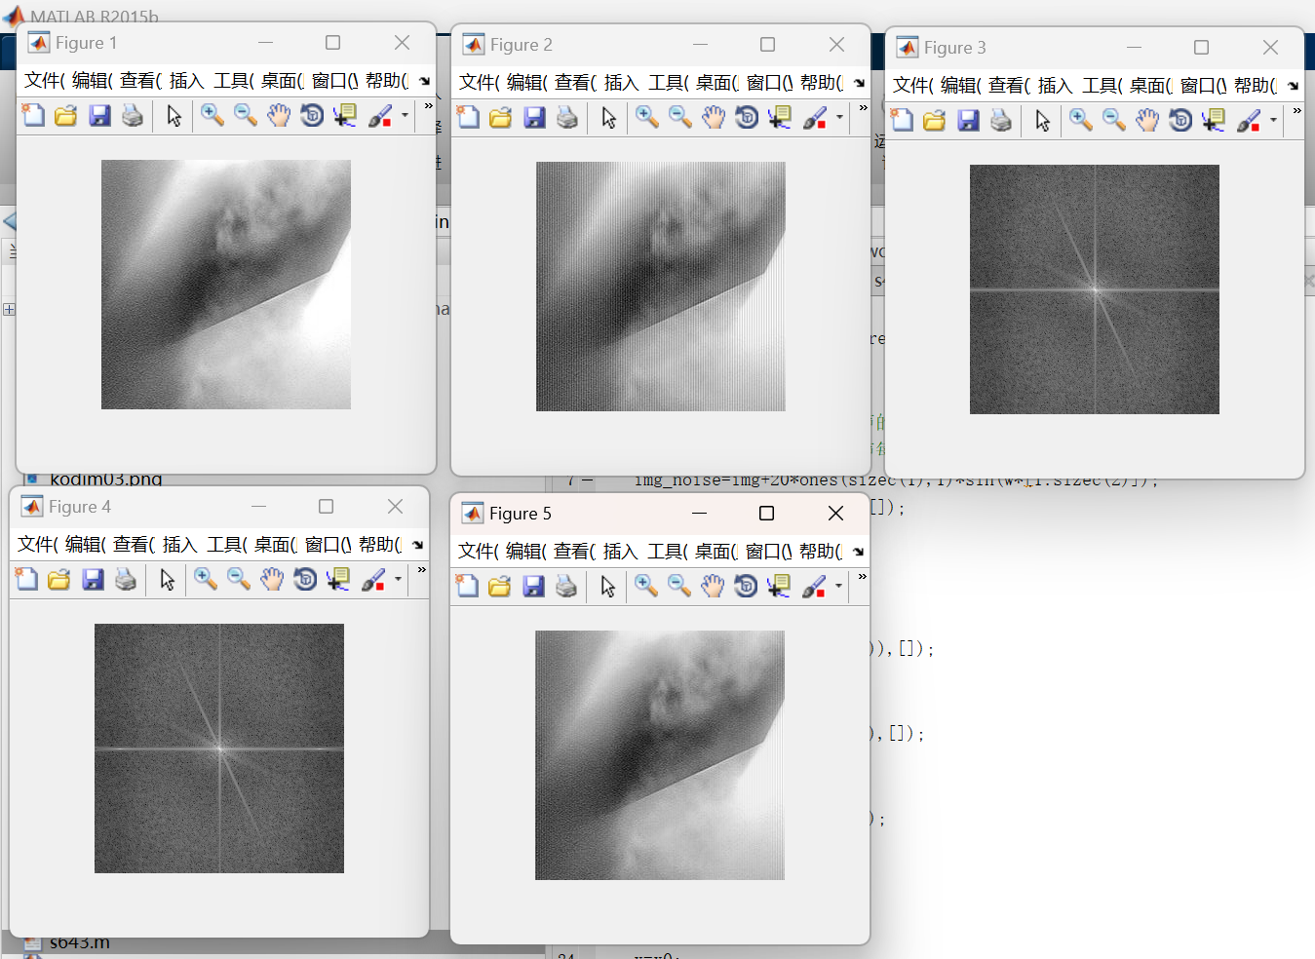

噪声陷波

# 实验五

## 一、实验任务要求

任务一：用 MATLAB 生成 LOG 算子的图像。

任务二：用分水岭算法分割图像。

任务三：用区域生长法分割图像。

## 二、实验内容

任务一：用 matlab 生成一幅 Laplacian of Gaussian (LOG) 算子的图像，并对结果进行分析。

任务二：用风水岭算法对一幅彩色图像进行分割。并对结果进行分析。

任务三：选择一幅灰度图像，用区域生长法进行分割，并对分割结果进行分析。

## 三、原图像



原图像

## 四、相应代码

任务一：

clear;  
  
x=-2:0.06:2  
y=-2:0.06:2  
sigma=0.6  
y=y';  
for i=1:(4/0.06+1)  
xx(i,:)=x;  
yy(:,i)=y;  
end  
r=1/(2*pi*sigma^4)*((xx.^2+yy.^2)/(sigma^2)-2).*exp(-(xx.^2+yy.^2)/(sigma^2));  
colormap(jet(16));  
mesh(xx,yy,r);

任务二：

f=imread('kodim.png');  
f=rgb2gray(f);  
subplot (2,2,1);  
imshow(f);  
title('(a)原始图像');  
subplot(2,2,2);  
f=double(f);  
hv=fspecial('prewitt');  
hh=hv.';  
gv=abs(imfilter(f,hv,'replicate'));gh=abs(imfilter(f,hh,'replicate'));g=sqrt(gv.^2+gh.^2);  
subplot (2,2,2);  
L=watershed(g);  
wr=L==0;  
imshow(wr);  
title('(b)分水岭');  
f(wr)=255;  
subplot(2,2,3);  
imshow(uint8(f));  
title('(c)分割结果');  
rm=imregionalmin(g);  
subplot(2,2,4);  
imshow(rm);  
title('(d)局部极小值');

任务三：

clc  
clear all;  
  
f=rgb2gray(imread('kodim.png'));  
subplot(1,2,1);  
imshow(f);  
seedx=[256,128,180];  
seedy=[128,256,184];  
hold on  
plot (seedx, seedy, 'gs', 'linewidth', 1);  
title('原始图像及种子位置');  
f=double(f);  
markerim=f==f(seedy(1),seedx(1));  
for i=2:length(seedx)  
 markerim=markerim|(f==f(seedy(i),seedx(i)));  
end  
thresh=[15,10,15];  
maskim=zeros(size(f));  
for i=1:length(seedx)  
 g=abs(f-f(seedy(i),seedx(i))) <=thresh(i);  
 maskim=maskim|g;  
end  
[g,nr]=bwlabel (imreconstruct(markerim,maskim),8);  
g=mat2gray(g);  
subplot(1,2,2);  
imshow(g);  
title('三个种子点区域生长结果');

## 五、结果

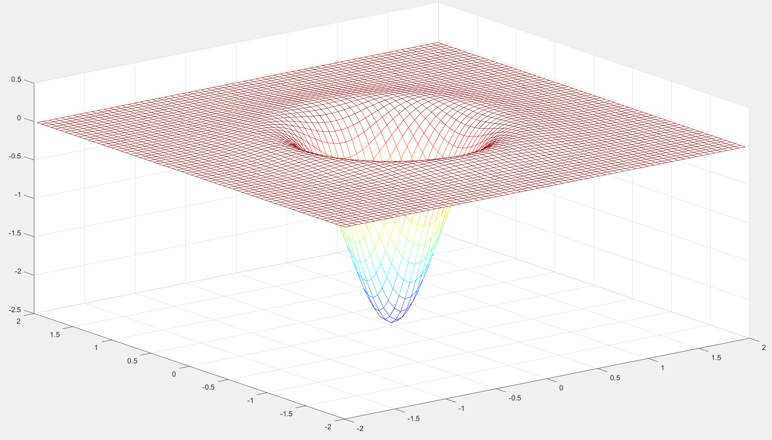

LOG 算子图像

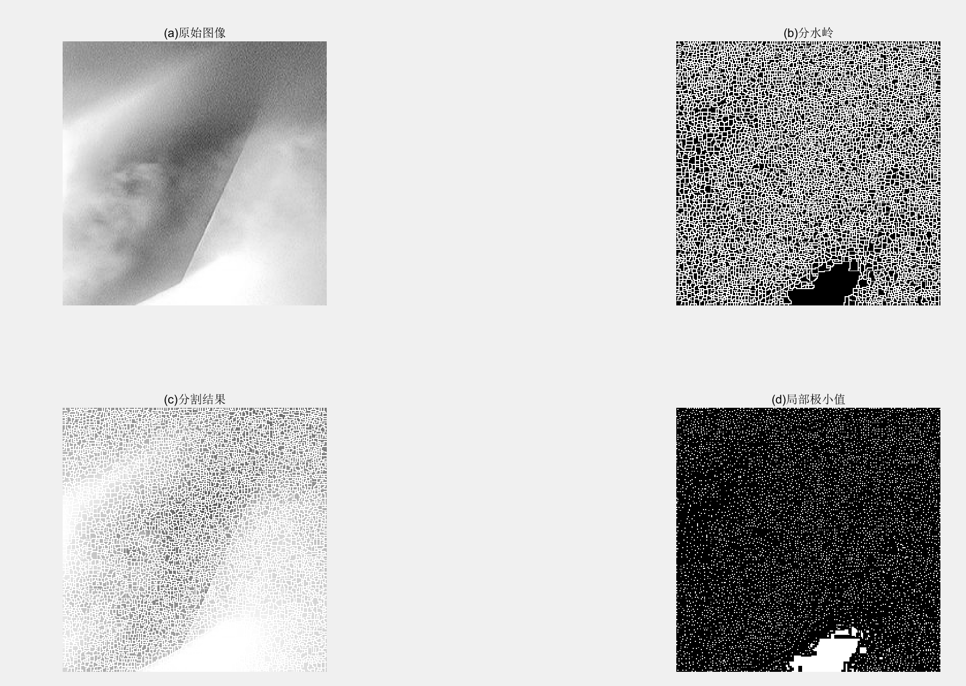

风水岭分割

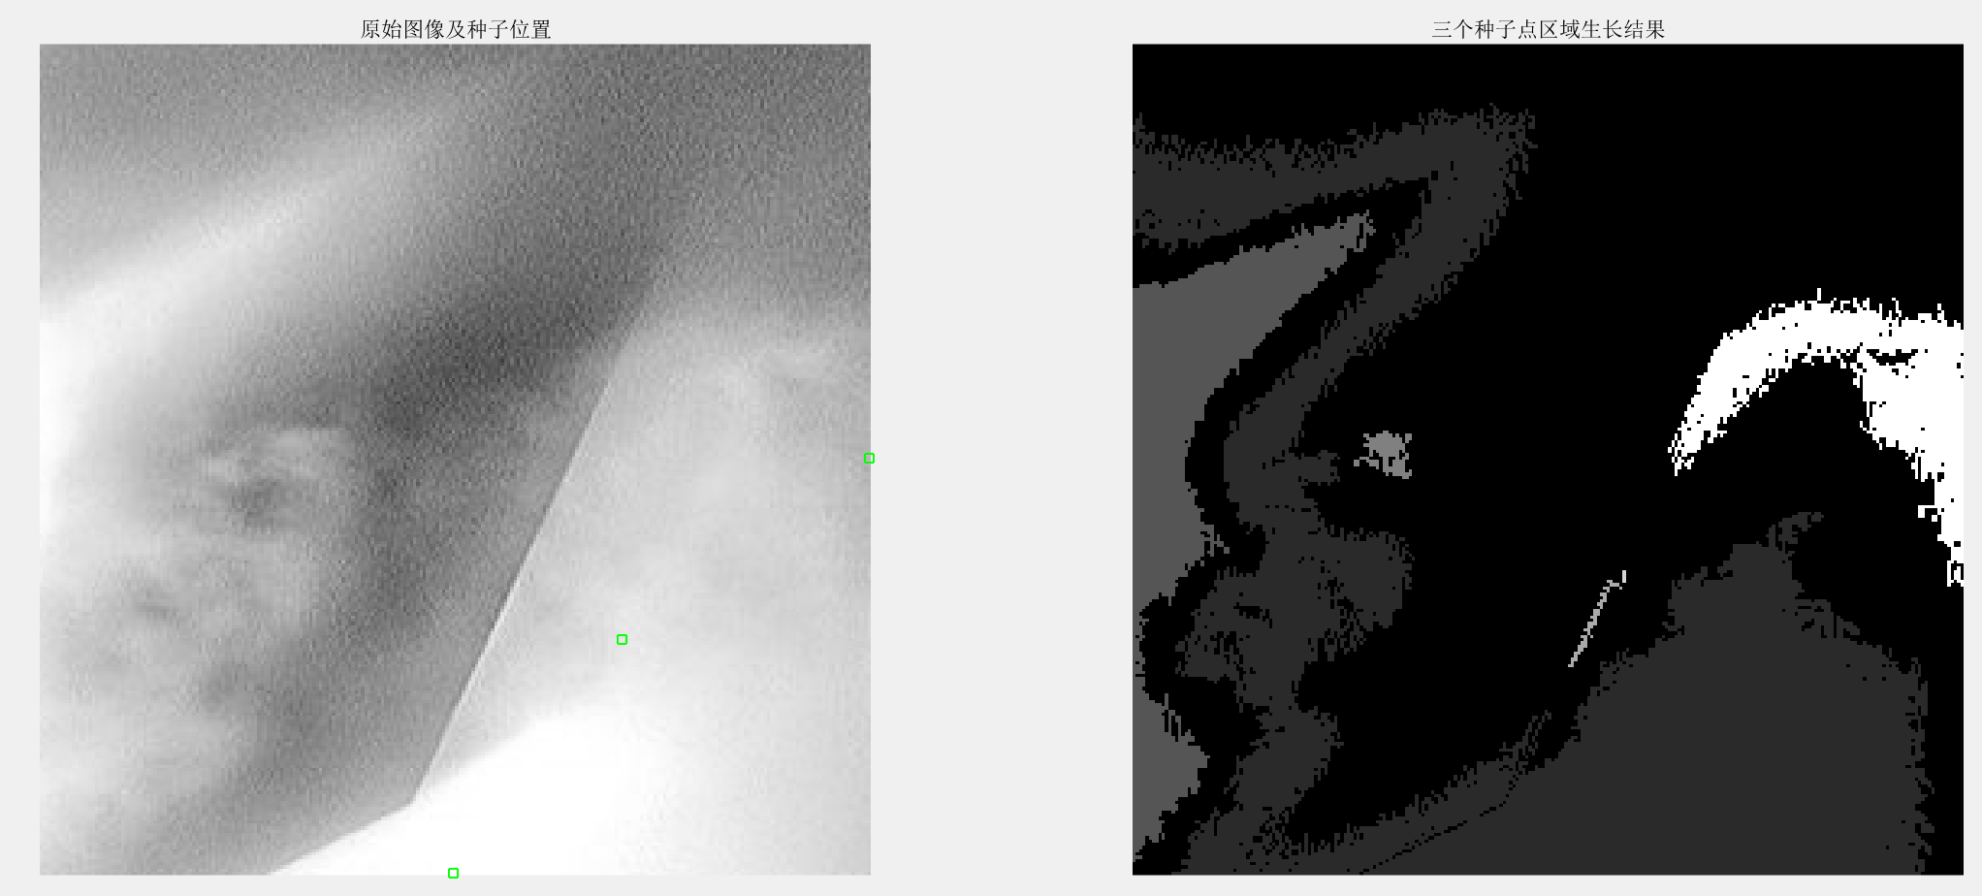

三个种子点区域生长